ALTERNATIVAS AL CRECIMIENTO ECONÓMICO

Anastasia Beruashvili, María Isabel Boigues, Sergio Clemente, Mario Giménez, Yassine Ibenouazi

Profesores coordinadores IES: Encarnación Boluda, Daniel Cortijo
Profesores coordinadores UPCT: Belén Cobacho, Roberto Cañavate, Soledad Martínez y Juanfran Sánchez
I.E.S Isaac Peral: C/Paseo Alfonso XIII 59, 30203, Cartagena, Murcia

Primero de Bachillerato, IES Isaac Peral, Cartagena

RESUMEN
El crecimiento económico ha traído grandes avances a la humanidad y ha mejorado el como vivimos, sin embargo, los problemas derivados de este han sido muchos, en nuestro trabajo pretendemos observar la opinión de la población sobre estos temas, exponer las ventajas y desventajas del crecimiento económico, y tratar de encontrar soluciones y alternativas dentro de la teoría del decrecimiento económico.
Palabras clave: Decrecimiento, globalización, desglobalización, crecimiento económico.

SUMMARY
Economic growth has brought great advances to humanity and has improved the way we live, however, the problems derived from it have been many, in our work we intend to observe the opinion of the population on these issues, expose the advantages and disadvantages of economic growth, and try to find solutions and alternatives within the theory of economic degrowth.
Keywords: globalization, covid-19, economic decrease, deglobalizatio
INTRODUCCIÓN
La economía de mercado que se entiende como la organización, asignación de la producción y el consumo de bienes y servicios que surge del juego entre la oferta y la demanda conlleva una incesante acumulación de bienes: un despilfarro que ha puesto en peligro a la biosfera, puesto que cuanto más rápido producimos, más rápido consumimos y como consecuencia aumenta la rapidez en la que se daña nuestro medio ambiente. El COVID-19 y la crisis que ha traído consigo. Ésta ha dejado al descubierto factorías vacías y ciudades fantasmas captadas mediante imágenes aéreas, o fotos de la NASA que muestran la mayor caída de NO2 en la atmósfera China en décadas y las emisiones de CO2 que pueden haber descendido un 25% desde el comienzo de la pandemia: decrecimiento agudo en acción. Hay poco acuerdo sobre los objetivos internacionales sobre las emisiones de gases de efecto invernadero, y otros objetivos, como las Metas del Milenio, parecen cada vez más inalcanzables.
Por estas razones, el concepto de decrecimiento sostenible ha generado interés.

OBJETIVOS
Exponer los problemas del crecimiento económico y la globalización.

- Investigar las posibles consecuencias a largo plazo si no se toman medidas contra la globalización y el excesivo crecimiento económico.

- Conocer qué es el decrecimiento, sus ventajas y sus desventajas.

- Analizar el conocimiento y la opinión de la población sobre el decrecimiento económico como posible alternativa para paliar las consecuencias negativas del crecimiento económico y la globalización.

- Debatir si la economía del decrecimiento es una alternativa posible.

METODOLOGÍA Y MATERIALES
En la parte enfocada a desarrollar y comprobar nuestras hipótesis y objetivos, se llevó a cabo un método de investigación basado en la realización de encuestas acerca del conocimiento de la población sobre el decrecimiento económico, la investigación y

RESULTADOS Y CONCLUSIONES
En las gráficas de nuestro trabajo podemos ver reflejada la gran inquietud acerca de los efectos del crecimiento económico, pero aun así el 50% de la población encuestada está de acuerdo con que éste mejora la calidad de vida de un país. En nuestra tercera gráfica sobre la capacidad de crecimiento económico sin límites, los resultados están muy equilibrados aunque se puede apreciar como en niveles de estudio Vemos como en estudios superiores, la concienciación sobre el tema aumenta. También cabe destacar la cuarta pregunta de la encuesta, en la que observamos que los resultados de las mujeres nos muestran que se inclinan a comprar en mercados locales mientras que los hombres se inclinan al comercio internacional.

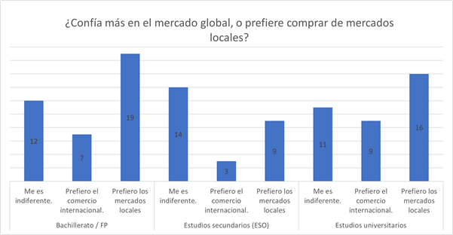

AGRADECIMIENTOS
- Antes que nada, queremos agradecer a nuestra profesora de investigación, Encarnación Boluda, por la ayuda y guía ofrecida en clase ya que nos ha facilitado mucha información necesaria para la correcta estructuración de nuestro trabajo.

- También agradecemos a nuestros tutores de la Universidad Politécnica (UPCT): Roberto Cañavate, Belén Cobacho, Soledad Martínez y Juanfran Sánchez, por su especial dedicación y esfuerzo a instruirnos y su amable colaboración en cuanto a ofrecernos recursos, repositorios de su universidad, y otros.

- Por último a nuestro profesor de economía, Daniel Cortijo Domínguez, quien también nos ha tutorizado, por orientarnos y siempre estar dispuesto a ayudarnos.

BIBLIOGRAFÍA

Aurelio Jiménez; El Blog Salmón; El lado oscuro del crecimiento económico: los problemas medioambientales; 2017
.
Alejandro Martin; La Teoría del Decrecimiento qué es y qué propone; Ovacen

Crecimiento Econ. y Medio Amb.; Ventajas y Desventajas del Crecimiento;
https://sites.google.com/site/245crecimientoeconymedioamb/ventajas-y-desventajas-del-crecimiento

